メディア各位

『東方Project』のAni-Art Tシャツ、メタルステッカー、クリアタペストリー、ハンドタオルの受注を開始！！アニメ・漫画のオリジナルグッズを販売する「AMNIBUS」にて

「AMNIBUS」にて『東方Project』のアイテム16種の受注を開始いたします。
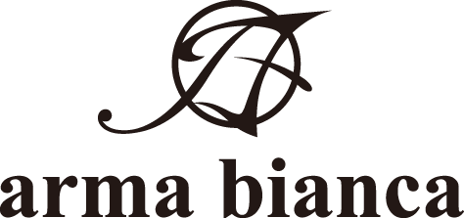

株式会社アルマビアンカ
166-0012東京都杉並区和田3-57-7 ハイマンションウエスト高円寺3階
03-5913-8420
広報担当 齊藤直樹
info@armabianca.com

株式会社アルマビアンカはオリジナルグッズを展開する通販サイト、「AMNIBUS」にて『東方Project』の商品4種の受注を開始いたします。

株式会社アルマビアンカ（本社：東京都杉並区、代表取締役:坂井智成）は「日常でも使用できる」をコンセプトにしたオリジナルグッズを展開する通販サイト、「AMNIBUS」にて『東方Project』のアイテムの受注を6月23日(金)より開始いたしました。

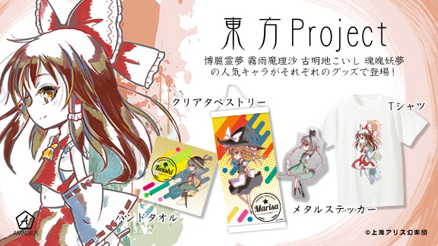

▼Ani-Art Tシャツ
アート風タッチで描いたキャラクターたちをデザインし、見たときに印象的な一枚に仕上げたTシャツです。
ボディには程よく厚みのある透けにくい生地を使用。肌触りが良く通気性にも優れているため、一枚でもさらりとお使いいただけます。

▽仕様
価格 ：各 ¥3,800 + 税
種類 ：全4種（博麗霊夢、霧雨魔理沙、古明地こいし、魂魄妖夢）
サイズ ：メンズ S、M、L、XL、XXL、XXXL
レディース S、M、L、XL、XXL、XXXL
素材 ：綿100%

▼メタルステッカー
メタル調の質感をベースにしたオリジナルデザインステッカーです。
クールな印象のデフォルメイラストとの相性も抜群となっております。

▽仕様
価格 ：各 ¥400 + 税
種類 ：全4種（博麗霊夢、霧雨魔理沙、古明地こいし、魂魄妖夢）
サイズ ：約縦64×横37mm
素材 ：PVC

▼クリアタペストリー
ビビッドカラーを合わせ、目を引くデザインに仕上げたオリジナルデザインメタルステッカーです。

▽仕様
価格 ：各 ¥1,500 + 税
種類 ：全4種（博麗霊夢、霧雨魔理沙、古明地こいし、魂魄妖夢）
サイズ ：縦30㎝×横15㎝
素材 ：PP

▼ハンドタオル
ビビッドカラーを合わせ、目を引くデザインに仕上げたオリジナルデザインハンドタオルです。

▽仕様
価格 ：各 ¥800 + 税
種類 ：全4種（博麗霊夢、霧雨魔理沙、古明地こいし、魂魄妖夢）
サイズ ：縦20㎝×横20㎝
素材 ：綿、ポリエステル

▼受注サイト：AMNIBUS(アムニバス)


https://amnibus.com
「日常で使える」キャラクターグッズをお届けします。

【本プレスリリースに関するお問い合わせ】
株式会社アルマビアンカ
住所： 166-0012 東京都杉並区和田3-57-7 ハイマンションウエスト高円寺3階
電話： 03-5913-8420
担当： 齊藤直樹
Mail ： info@armabianca.com
━━━━━━━━━━━━━━━━━━━━━━━━━━━━━━━━━━━
発行元 株式会社アルマビアンカ
Web http://armabianca.com/
━━━━━━━━━━━━━━━━━━━━━━━━━━━━━━━━━━━
©上海アリス幻樂団

